Pembuatan Game Engine 3D
Kampus Universitas Kuningan

Dadan Nugraha¹, Wisnu Ahmad Maulana², Rachmat Ismaya³
Fakultas Ilmu Komputer Universitas Kuningan

Abstrak

Pada saat ini bidang komputer telah mampu menampilkan dan mensimulasikan bentuk-bentuk nyata kehidupan manusia ke dalam bentuk visual 3 dimensi dengan menggunakan perangkat lunak (software). Misalnya game, iklan, animasi dan lainnya sudah mulai berkembang, dan banyak diminati baik anak-anak dan dewasa.
Game atau permainan di dalam komputer telah mengubah cara dan gaya hidup masyarakat kita dalam kegiatan dalam kehidupan ini. Pikiran manusia lebih maju, komputer mulai digunakan dalam segala macam hal dalam kehidupan manusia dari yang terkecil sampai yang terbesar, seperti sekarang. Sebagai contoh, sebuah aplikasi untuk mendengarkan musik, aplikasi untuk memutar video, sampai permainan video game
Dalam produksi atau membuat permainan, peran komputer multimedia sangat penting. dimulai dari ide atau konsep yang kemudian dikembangkan dalam cerita oleh desainer permainan. Membuat permainan tidak mudah meskipun itu hanya sebuah permainan sederhana terutama bagi seseorang yang bukan desainer game. Namun, masalah ini dapat diselesaikan karena sekarang banyak perangkat lunak permainan yang memiliki kualitas dan fitur yang mudah untuk memahami Salah satunya adalah Game Engine.yang terdapat pada software blender
Untuk itu penulis memiliki ide untuk membuat Game Engine 3 Dimensi Dengan adanya game 3D Kampus Uniku akan memberikan informasi keadaan kampus, memvisualisasikan ,sebagai media yang menarik, real (nyata) mudah dimengerti oleh penggunanya bahkan dapat dijadikan referensi hiburan kampus yang efektif, dan motivasi mahasiswa untuk membuat game.

Kata Kunci : Game Engine uniku, Game 3D Uniku

Bab I
Pendahuluan
A. Latar Belakang
Pada saat ini perkembangan teknologi sangat pesat, terutama dalam bidang komputer telah mampu menampilkan dan mensimulasikan bentuk-bentuk nyata kehidupan manusia ke dalam bentuk visual 3 dimensi dengan menggunakan perangkat lunak (software). Misalnya game, animasi dan lainnya sudah mulai berkembang, dan banyak diminati baik anak-anak dan dewasa. Kampus Universitas Kuningan merupakan sebagian dari permukaan bumi yang tentunya banyak sekali kejadian-kejadian yang akan terjadi didalamnya seperti halnya ditempat-tempat lain misalnya terjadi gempa bumi, demo, kebakaran dan lainnya begitupun juga kampus Uniku memiliki bangunan fisik (gedung, jalan) dan beberapa fakultas berikut ilmu-ilmu yang dipelajari yang masih dalam tahap pengembangan, yang jumlah bangunan dan ruangannya banyak serta bervariatif.Dengan adanya game 3D Kampus Uniku akan memberikan informasi keadaan kampus sebagai media yang menarik, real (nyata) mudah dimengerti oleh penggunanya dan dapat memvisualisasikan secara 3 dimensi bentuk keruangan suatu wilayah tertentu sehingga dapat mewakili keadaan real wilayah tersebut bahkan dapat dijadikan referensi peta kampus yang efektif dan user friendly
.
B. Rumusan Masalah
Rumusan masalah ini terdiri atas dua bagian utama yang mencerminkan dalam dua pertanyaan :
- Bagaimana membuat game 3 Dimensi Kampus Uniku
- Bagaimana game 3 Dimensi Kampus Uniku yang belum pernah dibuat sebelumnya, sehingga bisa dinikmati baik oleh kalangan kampus ataupun masyarakat diluar kampus

C. Tujuan Penelitian
Tujuan dari pembuatan ini adalah untuk:
- Memetakan Kampus Uniku dalam bentuk game 3 dimensi.
- Mempelajari mouse even dan script-script yang dipergunakan untuk game 3 dimensi.
2. Mengumpulkan dan menyeleksi data yang diperlukan dan menyajikan dalam bentuk game 3 dimensi kampus
3. Menghasilkan game 3 dimensi kampus Uniku yang bisa dijadikan referensi kampus sebagai sarana hiburan yang direncanakan dan memvisualisasikan Kampus Uniku dalam tampilan game sehingga dapat dengan mudah dipahami oleh masyarakat umum, khususnya mahasiswa baru
4. Memahami pembuatan game 3 dimensi dengan menggunakan berbagai perangkat lunak (software) Blender release 2.61

D. Batasan masalah
Batasan permasalahan dari penelitian ini adalah :
- Dalam penyajian hasil dan analisa Pembuatan game 3 Dimensi Kampus Uniku di sini penulis lebih menekankan penelitiannya kepada unsur-unsur seni multimedia 3 dimensi dan hiburan game sedemikian hingga menjadi daya tarik dan dapat bersaing dengan game lainnya yang berkembang saat ini.
- Pembuatan game 3 dimensi dibatasi pada kegiatan atau kejadian yang biasanya terjadi wilayah Kampus
- Proses pengolahan data game 3 Dimensi mengunakan software animasi Blender release 2.61
- Data yang digunakan berupa hasil pengukuran , Peta kampus 3 dimensi, geogle map, foto-foto kampus menjadi refensinya.

Bab II
Tinjauan Pustaka
2.1. Pengertian game
Game merupakan suatu permainan yang terdiri dari beberapa objek yang mempunyai sifat atau karakter yang berbeda-beda yang dibangun menjadi satu dalam sebuah alur cerita.

2.2.1 Sejarah Game
Pada tahun 1965 Baer meminta simulasi komputer untuk dapat membantu pasukan untuk belajar strategi dan mengukur kemampuan refleks. Proyek ini dikerjakan dengan tingkat pengamanan yang tinggi karena di tengah situasi perang dingin. Setelah Baer berhasil menampilkan dua titik putih yang berkejar-kejaran di layer. Hal ini membuat militer kagum dan memberikan dana yang jauh lebih besar lagi sehingga ia dapat menyewa asisten lebih banyak. Tim ini berhasil membuat permainan antara papan dan bola yang pada akhir tahun1966 dipresentasikan di depan pejabat Pentagon.
Ternyata hal ini tidak membuat Pentagon tertarik, sehingga Baer kemudian berusaha memperoleh izin agar dapat memproduksi mesin permainan secara komersial. Tahun 1970, Bill Enders yang tergabung dalam Magnavox mencoba meyakinkan eksekutif Magnavox untuk memberikan kesempatan pada Baer dan mesin permainannya. Hasilnya adalah munculnya video game komersial pertama, yaitu Magnavox Odyssey, yang terjual lebih dari 100.000 unit dengan harga US$100 per unit. Naloon Bushnell, pada tanggal 27 Juni 1972, mendirikan perusahaan Atari, dan membuat game Arcade Pong. Mesin Arcade Pong pertama kali ditempatkan dalam bar Andy Capp’s di Sunnyvale. Hari pertama, suara Pong menarik perhatian pengunjung bar dan hamper tiap orang di sana memainkannya. Hari kedua, orang-orang telah berbaris di depan Andy Capp’s pada jam 10 pagi untuk bermain Pong. Sekitar jam 10 malam, game initiba-tiba mati disebabkan oleh kontainer koin di mesin kelebihan muatan dan mengenai system elektronik, Nolan Bushnell membuatnya dengan modal US$ 500, dan empat tahun kemudian perusahaan itu dijualnya seharga US$ 8 juta. Pada tahun 1988, Nintendo (sebuah perusahaan Jepangyang awalnya memproduksi mesin fotokopi) dengan video gamesistem-nya telah mencapai omset kira-kira US$ 1,5 Milyar dan menjadi nomor satu diantara perusahaan yang memproduksi mainan di Amerika (TIME edisi 19 Desember 1988). Kini permainan komputer telah berkembang sedemikian pesat seiring dengan perkembangan hardware komputer. Di awali dengan kehadiran penyerbu ruang angkasa Space Invader, penggali Digger, Pac Man dan Alley Cat, program permainan telah berkembang menjadi lebih kopleks dengan tampilan grafis tigadimensi yang luar biasa. Program permainan saat ini mampu membuat pemain merasakan bagaimana berperang menghadapi teroris dalam Counter Strike, atau menjadikan pemain sebagai manajer sebuah klub sepakbola terkemuka dalam Champion ship Manager. Para perancang program permainan berlomba-lomba mewujudkan fantasi untuk memuasakan para pemain (Zadir,2005)

2.1.3 Konsep Game
Ide gagasan pembuatan game datang hampir dari mana saja.Bahkan hal-hal yang biasa ditemui dalam kehidupan sehari-haridapat dijadikan gagasan dalam membuat sebuah game. Contohnyaseperti kegiatan mengantar koran, dari sinilah ide dibuatnya game Paperboy pada console Nintendo yang booming di Tahun 90an.Kebanyakan game juga berasal dari impian atas imajinasi seseorang . Sumber ide atau gagasan selanjutnya dari sebuah game adalah berasal dari media lain, seperti dari buku, film, televisi, dan media hiburan lainnya. Sumber lainnya adalah dari game atau permainan lain, seperti permainan ular tangga yang biasanya dimainkan menggunakan sebuah dadu, papan permainan, dan pin pemain dapat diwujudkan ke dalam aplikasi game yang berbasis multimedia dan dapat dimainkan di mesin-mesin game dan komputer (Andrew Rolling dan Ernest Adams, 2003).

2.1.4 Elemen Game
Andrew Rolling dan Ernest Adams (2003) mengatakan, elemen-elemen dari sebuah game adalah sebagai berikut:
- Rulles (aturan-aturan)
Sebuah game mengambil tempat atau setting di dunia buatan yang diatur oleh aturan-aturan (rules). Rulles inilah yang menentukan aksi dan gerakan pemain dalam sebuah game. Pada game komputer kebanyakan rules tersembunyi, karena pemain berinteraksi hanya dengan suatu alat masukan atau yang biasa disebut dengan input device dan mesin mengabaikan input yang tidak sesuai tanpa harus memberitahuaturan kepada pemain. Aturan ini mencakup tantangan yang dihadapi pemain untuk mencapai kemenangan (victorycondition)dan disinilah terbentuknya game play. Contoh Game Final Fantasy dan Ragnarok.
- VictoryCondition (kondisi menang) dan Lose Condition (kondisikalah).
Game memiliki kondisi kalah dan kondisi menang. Kadang kondisi kekalahan ini bersifat implicit , yaitu jika pemain tidak mendapatkan kondisi kemenangan maka dinyatakan kalah. Sendangkan kondisi yang eksplisit misalnya tokoh telah mati karena kehabisan nyawa.
c) Setting (seting)
Sebuah game mengambil tempat pada suatu dunia atauseting tertentu. Contohnya pada permainan bola yang berseting pada sebuah lapangan dengan batasan-batasan tertentu.
- InteractionModel (model interaksi)
Model interaksi yaitu cara pemain berinteraksi dengan game dan mealakukan aksi untuk menghadapi tantangan dari game tersebut. Model interaksi yang biasa dipakai pada game komputer ada dua jenis. Yang pertama, jika pemain mengendalikan tokoh tunggal yang merepresentasikan dirinya dalam Game dan tokoh tersebut sebagai tokoh utamanya. Sedangkan yang kedua adalah jika pemain memiliki kemampuan untuk melihat berbagai bagian dari game world (dunia permainan) dan melakukan aksi pada banyak tempat maka pemain tersebut sebagai omnipresent , namun hal ini hanya dapat diterapkan pada tokoh atau unit yang menjadi miliknya , dengan memberikan perintah kepada mereka satu persatu. Salah satu contoh Game yang termasuk jenis ini adalahcatur.
- Prespective (sudut pandang)
Sudut pandang menjelaskan bagaimana pemaian melihat game world dari suatu game pada layar. Adapun jenisnya- jenisnya antara lain :
- First person view Pemain melihat secara langsung kedalam Game tersebut dengan mata tokoh utama yang dimainkan. Contohnya seperti pada game Counter Strike, Half Life, dan lain-lain.
- Third person view Pemain mengikuti tokoh utamanya dari belakang dan melihat secara tiga dimensi. Contohnya seperti pada game Tomb Raider.
3. Side scrolling view Pemain melihat dari sisi samping. Game seperti ini banyak ditemui pada video games lama seperti Sega dan Nintendo.Contohnya seperti Mariobros, Sonic, dan lain-lain.
4. Topdown view Pemain melihat langsung dari atas, seperti melihat pada peta. Contohnya pada game Sim City, GTA, dan lain-lain
5. Isomet ric view Pemain melihat dari atas dengan sudut berkisar antara 30-45 derajat, dan sifat pandang ini dapat diputar yang biasanya tiap 90 derajat . Contohnya seperti pada game Ageof Empire, Red Alert, dan lain-lain.
6. Changeable view Sudut pandang yang dapat diganti -ganti sesuai dengankeinginan pemain. Game-game tiga dimensi saat ini hampir semuanya menggunakan sudut pandang changeable view, seperti game Winning Eleven, King of The Road, dan lain-lain.
f) Role (peran) Rule atau peran adalah tokoh yang dimainkan oleh pemain dalam suatu game . Dengan adanya peran ini maka pemain akan lebih mudah untuk memahami tujuan apa yang sebenarnya ingin dicapai dan aturan apa yang dimainkan. Sebagai contoh pada permainan monopoli, pemain berperan sebagai pialang perumahan. Pada game Championship Manager, pemain berperan sebagai manajer sebuahtim sepakbola. Pada Sierra Online’s Police Quest, pemain berperan sebagai polisi dan memiliki aturan-aturan seperti polisi sungguhan, seperti tidak boleh menembak sembarang sasaran, harus mentaati peraturan tentang kapan diperbolehkannya menembak.
g) Mode Beberapa gameseperti catur, berlaku sama dari awal sampai akhir. Pemain selalu ingin mencapai ataumenyelesaikan hal yang sama dengan cara yang sama pula. Namun ada juga game yang memiliki mode yang nyata, yang dimana game play-nya berubah dari satu mode ke modelainnya . Contohnya seperti pada game perang, yaitu sebelum pemain turun ke medan perang biasanya pemain diberi brifing terlebih dahulu,lalu pindah ke mode pemilihan senjata, danterakhir adalah perang itu sendiri.
h) Structure (struktur). Hubungan antara mode dan aturan menentukan kapan dan mengapa game berubah bersama-sama membentuk struktur permainan.
i) Realism (realisme)
Game menggambarkan sebuah dunia, bahkan mungkindunia yang khayal. Sebuah game yang menerapkan akal sehat dan logika pada aturan permainannya dapat dikatakan sebagai game yang realistis. Contoh dari game ini adalah MicrosoftFlight Simulator, game ini mencoba mensimulasikan perilakusecara akurat dan mendetail dari sebuah pesawat terbang yangsesungguhnya.
j). Story (cerita)
Game komputer merupakan perpaduan antara media positif, naratif seperti televisi dan film, dan media aktif, non-naratif seperti permainan poker dan domino. Beberapa game komputer, seperti Tetris tidaklah mempunyai cerita. Lain halnya dengan seri Metal Gear Solid, Seri Final Fantasy. Beberapa game memiliki alur cerita yang linear atau hanya satu jalan cerita dan bersifat non-interaktif, namun ada juga yang bersifat interaktif dimana cerita akan berada atau bercabangtergantung pada pilihan atau tindakan yang diambil pemain.Sehingga cerita akhir ( ending ) yang didapat akan berbeda-beda pula, atau bisa disebut denganmultiple ending.

2.1.5 Genre
Jenis-jenis game antara lain adalah (Andrew Rolling danErnest Adams, 2003):
- Action games
Meliputi tantangan fisik, teka -teki, balapan, dan beberapa konflik lainnya . Dapat juga meliputi masalah ekonomi sederhana, seperti mengumpulkan benda-benda. Contohnya game Diablo.

- Strategy games
Game yang melibatkan masalah strategi, taktik, danlogika. Contohnya Game Ages of Empire.
- Role playing games
Kebanyakan game jenis ini melibatkan masalah taktik, logika, dan ekplorasi atau penjelajahan. Dan juga kadang meliputi teka-teki dan masalah ekonomi karena pada game ini biasanya melibatkan pengumpulan barang- barang rampasan dan menjuaknya untuk mendapatkan senjata yang lebih baik.Contohnya game Final fantasy, Ragnarog.
- Real world simulation
Meliputi permainan olahraga dan simulasi kendaraan termasuk lendaraan milik militer.Game ini melihatkan masalahfisik dan taktik, tetapi tidak masalah eksplorasi, ekonomi dan konseptual. Contohnya game F 16 Flight Simulator dan TheSims.
- Contructionand management
Game ini jarang melibatkan konflik dan eksplorasi,dan hampir tidak pernah meliputi tantangan fisik.
- Adventure games
Mengutamakan masalah eksplorasi dan pemecahanteka-teki, namun terkadang meliputi konseptual, tantanganfisik, namun sangat jarang. Contoh game Adventure of Sinbad.
- Puzzle games Ditujukan untuk memecahkan suatu masalah tertentu. Hampir semua tantangan disini menyangkut masalah logika yang biasanya dibatasi oleh waktu. Contoh game Tetris.Selain genre yang disebutkan di atas, terdapat juga game yang nerupakan gabungan dari berbagai genre

.2.1.6 Tipe mesin game
Andrew Rolling dan Ernest Adams (2003) membagi game mejadi beberapa tipe, antara lain:
- Home gameconsole
Mesin jenis ini menggunakan televisi sebagai medialayarnya dan dioperasika dengan menggunakan joystick.Menggunakan cartridge atau CD sebagai media permainannya.Spesefikasi barang satu dengan yang lainnya yang masih satu jenis atau satu merek akan sama persis, sehingga pemakai tidak diberi keleluasaan untuk mengubah mesinnya. Biasanya dapatdimainkan sampai dua pemain. Contoh dari mesin ini adalahAtari, Nintendo, Sega, Sony Play Station, X-Box, dan lain-lain.
b) Personal Computer (PC)
Alat ini memiliki spesifikasi yang berbeda-beda antaraPC yang satu dengan yang lain, tidak seperti home gameconsole , sehingga kualitas gambar yang lebih baik karena telahmenggunakan layar resolusi tinggi. Untuk memainkan sebuah game harus diinstal terlebih dahulu kedalam harddisk . Untuk mengoperasikannya digunakan keyboard, mouse, danterkadang joystick.
c) Handled game machine
Mesin game ini adalah jenis yang paling popular dan lebih murah dibandingkan game lainnya dan biasanya dimainkan oleh anak-anak. Bentuknya sangat standar, yaitu dengan ukuran kira-kira sebesar telapak tangan memilik tombol control yang terbatas dan memiliki LCD kecil sebagailayarnya. Contoh dari mesin game ini adalah game watch, game boy advance dan lain-lain.
d) Alat-alat lainnya
1. Mesin arkade atau yang lebihdikenal dengan nama mesin dingdong.
2. Hand phone, saat ini hampir semua hand phone memiliki Game didalamnya.
3. PDA ( Persona Digital Assistant), sama halnya dengan hand phone PDA ju game meliki Game didalamnya.

2.7. Teori dalam pembuatan program permainan ( game)
Urutan pembuatan game pengembangan program game menurut Hendra (1989) adalah sebagai berikut :
- Menentukan tipe permainanPenentuan ini sebagai dasar sebelum mulai bekerja sampaididapat ide yang kira-kira bagus untuk dibuat program permainan.2)Mendefinisikan model permainan dan tujuan permainanIde yang didapat dituangkan dalam bentuk model permainan yang dibuat. Pada tahap ini sebaiknya model permainannya ditulis secara jelas sehingga jika hendak menambahcerita, karakter lain dalam permainan atau suatu aksi baru, maka bisa dilihat atau dicek dari yang sudah ditulis sehingga permainannya tetap konsisten dan tidak membingungkan.3)Mendefinisikan secara jelas game world-nya Game world adalah elemen-elemen utama yang terdapatdalam suatu program permainan yang terdiri dari:
- Game board
Bentuk tampilan permainan, latar belakang danlainnya.
- Intruksi untuk permainan Intruksi untuk pemain harus jelas supaya tidak membingungka dan pemain dapat menentukan strategi dari permainan.
- Informasi untuk pemaian Informasi ini penting ditampilkan dalam program permainan ketika sedang berjalan. Misalnya skor, waktu danlainnya.
- Penghargaan Penghargaan memegang peranan penting dalam program permainan karena dengan adanya program permainan karena dengan adanya penghargaan (ucapan selamat danlainnya) setelah bermain maka penghargaan akan merangsang pemain untuk memainkan level yang tinggi lagi.
- Variasi Program permainan tanpa variasi yang memadai akanmembuat orang cepat bosan, tetapi juga tidak boleh berlebihansehingga akhirnya tidak jelas karena selalu ada kemungkinanvariasi yang berlebihan akan membuat alur permainan tidak konsisten.
Tingkat kesulitanTingkat kesulitan dari program permainan akanmembuat pemain menjadi bergairah dan merasa senang jikamelewati tingkat kesulitan yang diberikan.
- Rancangan program harus sebaik mungkin Gunakan teknik pemrograman yang sesuai dalam membuatnya dan selalu dibuat supaya program mudahdimodifikasi.
h) Pengujian Program-program yang selesai dibuat harus diuji pertama oleh perancangnya sendiri ( Alphatest ) untuk menentukan kesalahanlogis yang mungkin terjadi. Kedua oleh orang lain ( Betatest ) untuk mengetahui kesalahan logis yang tidak terlihat oleh perancang sehingga dapat memberi masukan, saran atau idedalam pengembangan program yang sedang dibuat.

2.2 Teori tentang software .
2.2.1. Software Blender
Blender merupakan open source 3D modelling, rendering, game 3D animasi, simulasi pengembangan sistem. Blender terus ditingkatkan dengan fitur baru dan didukung oleh komunitas yang aktif. Blender adalah grafis 3D aplikasi yang dapat digunakan untuk pemodelan, texturing rendering, edting dan membuat aplikasi 3D interaktif, termasuk permainan video, film animasi atau efek visual. Blender tersedia untuk sejumlah sistem operasi termasuk Linux, Mac OS X, dan Microsoft Windows
Kelebihan yang dimiliki Blender adalah dapat membuat game tanpa menggunakan program Tambahan lainnya, Karena Blender sudah memiliki “Engine Game” sendiri dan menggunakan “Python” sebagai bahasa pemograman yang lebih mudah ketimbang menggunakan C++,C, dll.
Blender menggunakan “OpenGL” sebagai render grafiknya yang dapat digunakan pada berbagai macam “OS” seperti Windows, Linux dan Mac OS X. Sekarang ini Blender merencanakan sudah mengeluarkan versi yang terbarunya, yaitu Versi 2.63a yang lebih ditujukan untuk pembuat game. Karena Versi ini memiliki fitur-fitur baru yang dirancang untuk membuat tampilan game yang lebih realistis dari pada versi sebelumnya 2.63a memiliki fitur baru seperti :Video Textur,Real-time GLSL Material,Game Logic, Bullet SoftBody, Multilayer Texture,Physics,Composite Adalah tempat menambahkan efek visual,.Render Baking dan Normal Mapping dan masih banyak yang lainnya. Untuk membuat game di Blender tidak perlu jago pemograman, jika anda hanya ingin membuat game sederhana anda cukup mempelajari tool-tool yang disediakan oleh blender tanpa harus menggunakan “script” sedikitpun.

2.2.2 Fitur Dalam Software Blender:
Fitur-fitur yang terdapat dalam software blender diantaranya :
- Model: Obyek 3D tipe, termasuk jerat poligon, permukaan NURBS, Bezier dan kurva B-spline; multiresolusi patung kemampuan; Modifier stack deformers; model Mesh; Python Scripting
- Rigging: Skeleton kode ciptaan; Skinning; lapisan Bone; B-splines interpolated tulang
- Animasi: animasi editor non-linear; Vertex framing kunci untuk morphing, animasi Karakter berpose editor; deformers animasi, pemutaran Audio; sistem kendala animasi
- Rendering: raytracer inbuilt; oversampling, blor gerak, efek pasca produksi, ladang, non-square pixel, lapisan Render dan melewati; Render baking ke peta UV, Efek termasuk halo, suar lensa, kabut, vektor motion-blur proses pasca, dan proses pasca-defocus; Ekspor naskah untuk penyaji eksternal
- UV unwrapping: Laurent dan metode Berdasarkan Sudut unwrapping; unwreapping berdasarkan jahitan; falloff proporsional mengedit peta UV
- Shading: membaur dan shader specular; Node editor; hamburan Bawah, shading Tangent; peta Refleksi
- Fisika dan Partikel: sistem Partikel dapat dilampirkan ke mesh objek; simulator Fluida; solver Realtime tubuh lembut
- Imaging dan Komposisi: multilayer OpenEXR dukungan; filter node komposit, konverter, warna dan operator vektor; 8 mendukung prosesor; sequencer realtime dekat; Bentuk gelombang dan U / V menyebar plits
- Realtime 3D/Game Penciptaan: editor grafis logika; Bullet Fisika dukungan Perpustakaan; jenis Shape: polyhedron Convex, kotak, bola, kerucut, silinder, kapsul, majemuk, dan mesh segitiga statis dengan mode auto penonaktifan; tabrakan Diskrit; Dukungan untuk kendaraan dinamika; Mendukung semua modus pencahayaan OpenGL; Python scripting; Audio
Perbandingan antara software blender dengan Software 3D lainnya :
Blender memiliki kedalaman dan keluasan fitur dibandingkan dengan komersial, eksklusif. Sebuah perbandingan cukup komprehensip antara software 3D yang tersedia dapat dilihat pada perbandingan grafik. Blender cenderung kurang up to date. Installer blender lebih kecil dibandingkan dengan penuh fungsi perangkat lunak grafis 3D. Misalnya Blender installer dari 2,49 membangun untuk Windows 32 bit adalah 10,5 MB , 36 MB membutuhkan setelah instalasi, dan membangun lite membutuhkan 2,2 MB, sedangkan perangkat lunak seperti AutoCAD membutuhkan sekitar 2 GB . Dengan demikian, Blender dapat dengan mudah download (meskipun beberapa buku panduan masih termasuk Blender CD).

Bab III
Analisis Dan Perancangan Sistem
3.1. Analisis Kebutuhan Sistem
Analisis kebutuhan sistem didefinisikan sebagai cara untuk memahami dan menspesifikasi dengan detail, apa yang harus dilakukan oleh sistem. Tujuan dari fase analisis adalah memahami dengan sebenar – benarnya kebutuhan dari sistem. Kebutuhan sistem dapat diartikan sebagai pernyataan tentang apa yang harus dikerjakan oleh sistem dan pernyataan tentang karateristik yang harus dimiliki sistem.

3.1.1 Sistem Fungsional
Adapun analisis kebutuhan sistem funsional dalam penelitian ini meliputi :
1. Sistem harus dapat memproses AI(Artificial Intelligence) yang ada dalam game.
2. Sistem harus dapat mengatur audio dan grafis dan menampilkan informasi tentang sistem yang digunakan.
3. Sistem dapat memberikan informasi mengenai cara bermain dalam game

    - Perangkat Lunak
Perangkat lunak yang digunakan dalam pembuatan project ini adalah sebagai berikut :
- Microsoft Windows 7 Ultimate sebagai sistem operasi.
- Unity Game Engine sebagai pembuatan game.
- Realese 2.63 sebagai pembuatan game, model dan karakter,
- Adobe Photoshop CS5 , Paint Brush dan Macro flash dalam pembuatan texture
- Program – program lain yang mendukung sistem.
2. Tahapan Pengembangan Game
Pada tahapan ini dilakukan perencanaan sistem game Me Vs Aliens dengan mengacu pada siklus pengembangan game Agile, dengan tahapan sebagai berikut :
- Penentuan Tujuan dan Jenis Game. Penentuan jenis game sangat berpengaruh pada game itu sendiri. Yang artinya "kemana tujuan game itu dibuat?".
- Pembuatan Storyline (alur cerita). Setelah penentuan jenis game, langkah selanjutnya adalah pembuatan Storyline (alur cerita). Storyline game adalah penceritaan environment game, target aktor game (user), dan kenaikan level game.
- Pembuatan Alur Game .Alur game sangat penting bagi pemain. Pembuatan alur game menentukan penggunaan game pemain akan meninggalkan atau tidak memainkan game tersebut. Dalam diberikan 1 buah navigasi alur game yang sangat berarti bagi user yaitu help. Navigasi help ini sangat membantu bagi user pada penggunaan game pertama kali.
- Pembuatan Model Game .Setiap game memiliki model-model yang diperlukan baik model 2 dimensi ataupun 3 dimensi. Dalam game ini memiliki model 3 dimensi.
- Implementasi Model ke Game.Proses ini adalah proses penataletakkan modelmodel yang digunakan dan penggunaan karakter ke dalam suatu game engine.
- Implementasi Skenario ke Pemograman Game .Proses ini adalah proses mentransformasikan sebuah skenario kedalam pemograman game. Semua skenario dalam game harus diterapkan dalam sebuah program. Seperti pada game ini, dalam game ini diskenariokan bahwa seorang hero harus melakukan baku tembak dengan para lawan dimana dalam setiap baku tembak diperlukan senjata yang bisa menembak, maka itu diperlukan program agar hero tersebut bisa menggunakan senjata dan menembakkannya.
- Testing game Tujuan dari tahap ini untuk mencari kesalahan-kesalahan yang ada pada pembuatan game x

3.3. Tahapan Pembuatan Game
Adapun tahapan-tahapan dalam membuat game, antara lain :
- Pembuatan model-model dan animasi. Dalam tahap ini, dilakukan proses pembuatan model-model yang akan dibutuhkan pada game, seperti karakter utama, enemy, building yang dibutuhkan untuk pembuatan map dan animasi model untuk melakukan gerakan seperti, jalan, lari, menembak dan mengisi kembali amunisi.
- Menambahkan model-model kedalam Unity game engine. Setelah tahap pembuatan model dan animasi selesai, maka model tesebut akan di export ke unity game engine. Tujuan dari tahap ini untuk mengexport agar model yang dibuat bisa dibaca oleh Unity Game Engine.
3. Menentukan mouse even atau menuliskan script atau listing program jika diperlukan. Pada tahap ini ditujukan untuk mengatur setiap objek tertentu. Antara lain, mengatur gerakan, tembakan, tumbukan antar objek, dll.
4. Penggabungan antara objek dengan mouse even atau script/listing program. Setelah tahap penulisan script dilakukan tahap penggabungan antara objek dengan mouse even atau script program untuk menjadikan sebuah game.
5. Mencari kesalahan secara logis. Tujuan dari tahap ini untuk mencari kesalahan-kesalahan yang ada pada pembuatan game s, seperti kesalah dalam penggabungan mouse event atau script program dengan objek, AI(Artificial Intelligence) tidak berjalan dengan sesuai prosedure.
- Menyempurnakan games.
Setelah mencari kesalahan-kesalahan logis dari tahap sebelumnya, maka dilakukan tahap penyempurnaan game sebelum dilakukan tahap pengujian.
7. Pengujian game
Tahap ini bertujuan untuk menguji kelayakan game ini.

3.4. Proses Algoritma Aplikasi
Algoritma merupakan kumpulan instruksi atau langkah – langkah yang jelas untuk menyelesaikan suatu masalah. Algoritma memegang peranan penting dalam bidang pemrograman sehingga dapat dipahami konsep dasar algoritma program yang lebih efektif dan efisien. Dalam pembuatan algoritma, sebaiknya disusun sebelum membuat progam aplikasi. Dalam pembuatan program games, hal yang paling utama adalah perancangan algoritma atau disebut juga dengan algoritma flowchart. Rancangan dari algoritma yang dibuat diperlihatkan pada gambar 3.1.

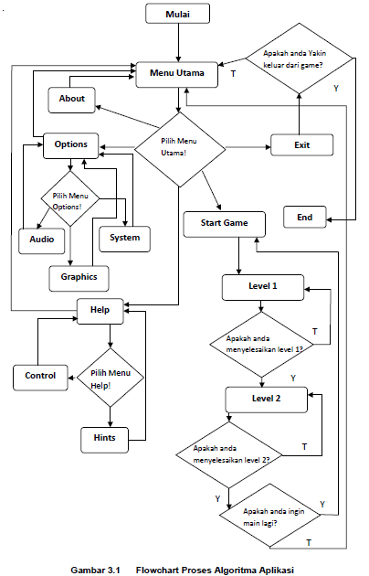

Bab IV
Hasil Analisa Dan Pembahasan
4.1. Hasil pembuatan 3 Dimensi Game Engine
Pembuatan 3 Dimensi game Engine dapat dibuat bermacam-macam sesuai dengan informasi dan alur cerita game yang ingin disampaikan, misalnya bentuk manusia dalam peperangan, alat transfortasi, dan lainnya. Dalam laporan ini dibuat game 3 Dimensi sebuah kapal berada di atas kampus Uniku mengambil beberapa logo di atas kampus.

4.2 Hasil Model 3 D Dimensi
Penggambaran tersebut harus dapat dilihat dari berbagai sudut pandang (view), misalnya view righ (kanan), view left (kiri), view top (atas) view button (bawah) view isometerik (sudut tertentu) . agar 3 D Model tersebut dapat sesuai dengan aslinya maka pelu penambahan teksture-teksture warna sehingga gambar tersebut mirip aslinya. Dibawah ini adalah contoh pembuatan permukaan tanah yang dibuat penulis, dilihat dari berbagai sudut pandang. Dalam pengambaran 3 Dimensi permukaan tanah dilakukan pendekatan dengan membuat 3D plane lokasi bangunan dan halamannya ,ttanaman dan rerumputan yang tetanam di halaman dan sepanjang jalan dihilangkan, karena apabila digambar akan memerlukan titik-titik vertek yang banyak, dan akan menambah beban load system. Penambahan pohon dilakukan dapat dilakukan dilain file , digabungkan hanya pada saat diperlukan. Dibawah ini adalah h 3 D model aktor yang biasanya dipergunakan untuk game-game , yang terdiri dari logo, peta kampus 3 Dimensi dan Kapal.

4.2.1 Pembuatan Logo Uniku 3 Dimensi
Pembuatan logo Uniku 3D ini dibuat langsung di software Blender. Dengan cara, membuat titi-titik vertek mengikuti logo tersebut yang ditempatkan dibagian background. Setelah tergambarkan kemudian diextrude sedemikian hingga terbentuk gambar logo tiga dimensi. Berikut adalah gambar logo Uniku 3 dimensi saat pembuatan pada software Blender.
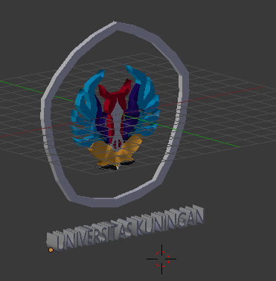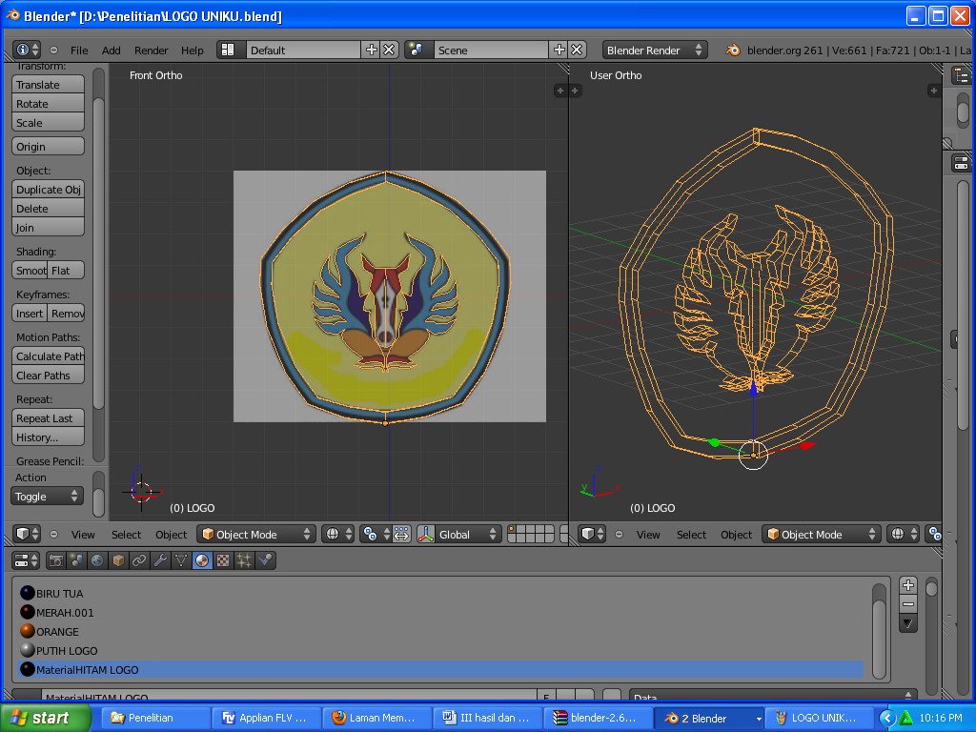

Gambar 4 : Gambar Logo 3 D model

4.2.2 Pembuatan Peta Kampus Uniku 3 Dimensi
Pembuatan objek 3D bangunan dilakukan dengan dua tahapan yaitu pembuatan objek 3D dinding dan objek atap bangunan. Dinding bangunan dapat diasumsikan sebagai bidang datar yang berdiri tegak, sedangkan atap diasumsikan tidak menggantung (Amhar, 2000). Dengan asumsi ini maka permukaan dinding dapat dibangun dengan cara extrude pada perimeter atap bangunan, yaitu mengubah objek menjadi objek solid dinding bangunan. Objek solid atap bangunan diperoleh dengan cara loft perimeter atap dengan puncak bangunan dan disesuaikan dengan variasi atap keadaan realnya.
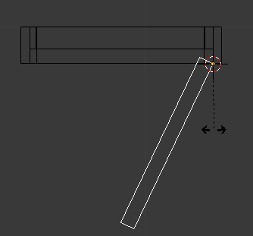
Agar hasil animasi lebih menarik , pada dinding tersebut terlebih dahulu dibuat pintu, jendela dan daun pintu dan jendelanya yang dapat dianimasikan membuka dan menutup dengan menu rotate terhadap sumbu Z. digambar dari berbagai viewport, dengan menu extrude, separate, join dan lainnya seperti halnya di autocad mempergunakan 3 D Teknik Boolean subtract, intersection dan lainnya, dibawah ini adalah hasil penggambaran pintu dan jendela dalam Software Blender
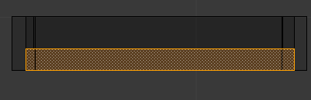

(a)

(b)
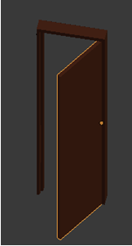
(c)
Gambar : 4.5 Animasi daun pintu menutup dan membuka

Keterangan: (a) Pintu tertutup tampak atas
(b) Pintu terbuka tampak atas
(c) Daun pintu terbuka dalam bentuk shade view isometric 3D

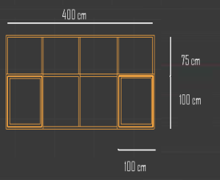

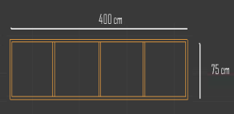

- (b)
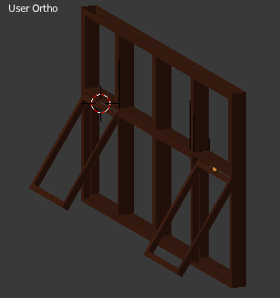
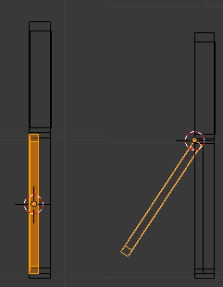

(c) (d)
Gambar 4.6. gambar jendela pada software Blender
Ket.: (a) Ukuran jendela bagian atas tanpa daun jendela
(b) Ukuran Jendela bawah dengan daun jendela tertutup tampak samping
(c) Gambar jendela tertutup dan terbuka tampak samping
(d) Daun jendela terbuka view isometric 3 Dimensi
Satu ruang bangunan model 3 Dimensi Kampus Uniku adalah sebagai berikut :
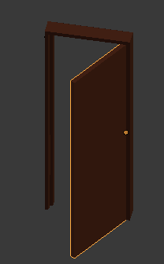

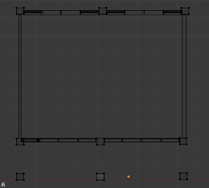

- (b)

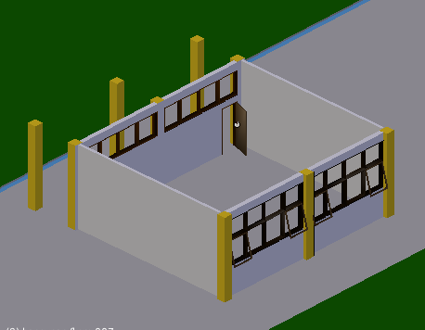
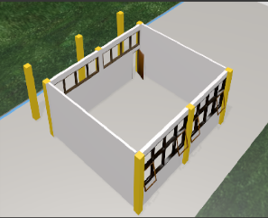

(c)

Gambar .4.7 Gambar sample satu ruang kuliah mahasiswa uniku
Ket.: (a) Tampak atas
(b) Gambar dalam bentuk shade
(c) Gambar dalam bentuk rendering
Setelah satu ruangan terbentuk, dilakukan pengecekan dan pengurangan titik-titik vertex gambar jika ada double vertek dalam satu titik digabungkan dengan menu remove double vertex , Jika derdapat dua vertex yang terpisah dan perlu digabungkan dmenggunakan menu merge vertex kemudian gambar digabung dengan menu join Object. Hal ini untuk mengurangi berat beban load system pada saat penggambaran menjadi lebih ringan atau pada saat diexport infor ke lain file.
Setelah itu penggambaran keruangan lain dan keseluruhan bangunan, misalnya ada kesamaan , dilakukan duplikasi objek dengan menu duplicate object, Hal ini akan mempercepat proses pengerjaannya. Menu lain yang digunakan adalah select to cursor, cursor to select, separate dan joint dan lainnya
Apabila ada perbedaan bangunan, baik ukuran panjang lebar, jumlah daun pintu dan jendela dilakukan penggambaran dari awal yang pada dasarnya teknik pengambarannya sama seperti yang telah dijelaskan di atas.
Penggambaran atap bangunan dibuat setelah dinding dan kusen-kusen dibuat atap. Secara singkat pembuatan atap seperti gambar dibawah ini.

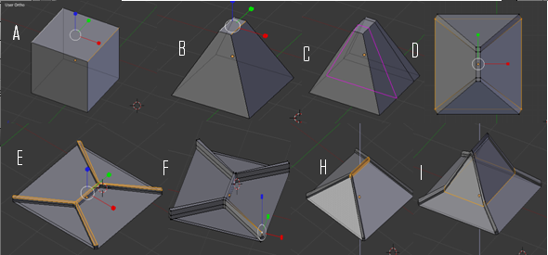

Gambar 4.8 Pembuatan Atap
Atap dibuat dari 3d cube. Seperti terlihat paga gambar bagian diatas, kemudian bagian atas cube tersebut perkecil dengan menu skala. agar wuwung terlihat menarik bagian wuwung
ditigadimensikan. Dengan penambahan slope edge sebanyak dua kali kemudian objek tersebut diratakan ke permukaan bidang xy, dengan skale nol terhadap sumbu z, bagian wuwung di extrude sebanyak dua kali, bagian atas disatukan denan menu merge vertex, sedemikian hingga terbentuk segilima dibagian wuwung. Bagian atas puncak atap di tarik kembali ke atas dan diantara puncak atap dan sisi genteng di tambah slope edge . langkah terakhir dan diukur dan divariasikan sesuai dengan keadaan yang sebenarnya.
Setelah itu bagian plane genting dan wuwung disesuaikan ukurannya dengan ukuran bangunanya,. Kemudian diberi warna shade dan terture genteng. Warna shade terlihat pada saat proses pengambaran sedangkan tekture dapat dilihat pada saat proses rendering. Seperti gambar dibawah ini.

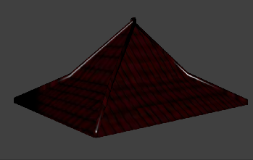
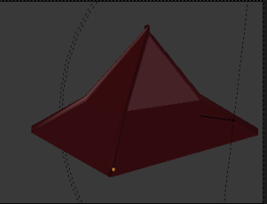

- (b)
Gambar 4.9. Atap
Ket: a. Atap dalam bentuk shade
b. Atap dalam bentuk rendering
Dibawah ini adalah salah satu contoh gambar atap dan diding bangunan fakultas Komputer di lihat dari tempat atas dan samping pada dalam bentuk wire frame
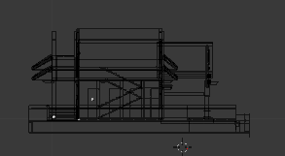
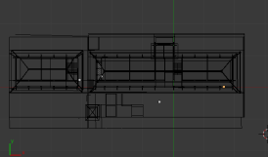

- (b)
Gambar 4.10 Gambar Fakultas Komputer Tampak dalam bentuk wire frame
pada file blend

Ket: (a) Tampak atas
(b) tampak samping

Langkah terakhir adalah pengabungan model 3 D logo uniku dan Nama Identitas bangunan, Model 3 D Atap bangunan dan Model 3 D didin bangunan, seperti gambar dibawah ini.
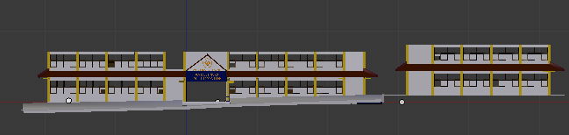

(a)
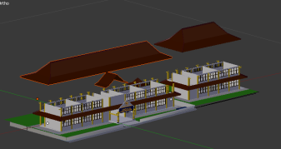
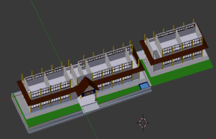

(b)
Gambar 4.11 Gambar pengabungan bangunan
Ket: (a) Gambar pengabungan bangunan, logo dan nama identitas bangunan
(b) Gambar pada saat penggabungan dengan atap dan dinding

Logo Uniku dijoinkan dengan diding bangunan bagian depan sedangkan teks nama identitas bangunan ditempelkan dengan menu patern to vertex diding depan, karena teks tidak dapat dijoinkan dengan model geometri 3 D. kemudiana atap ditempatkan pada tempatnya dan dapat dipisahkan dengan diding bangunan kemudian ditempatkan ke layer lain apabila diperlukan untuk melihat bagian dalam bangunan.
Langkah selanjutnya adalah pengecekan visualisasi 3D dan pemberian aspek katografinya warna, shade dan tektur-tektur. Pada proses ini juga dilakukan pengecekan vertex-vertek dengan remove double vertek seperti telah dijelaskan diatas bahwa apabila ada double vektex maka akan semakin banyak titik vertex yang dipergunakan semakin berat load data system. Untuk penggambaran keseluruhan bangunan Penulis membagi wilayah kampus berdasarkan letak objek 3D kampus bangunan fisik yang berdekatan. Bangunan-bangunan dibuat per file masing-masing, kemudian setelah kesemuanya terbentuk digabungkan dalam satu file Blender dengan menu append kemudian mengambiil objek pada file tersebut. Dibawah ini adalah gambaran Peta Kampus hasil penggambaran secara keseluruhan
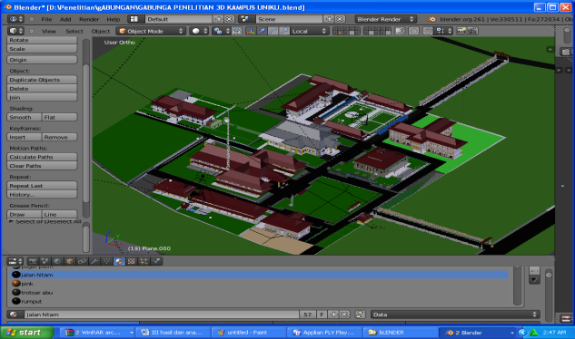

Gambar 4.12 Gambar 3Dimensi Kampus Uniku

Berikut adalah gambaran menambah background langit. Bacground tersebut dapat dibuat dari sebagian 3 D isosphare, atau setengah UV spere, kemudian dengan mempergunakan menu UV uncrup to vertex mengambil gambar jpg awan seperti terlihat pada gambar diatas, dan backgroud tersebut di make patern kan ke kamera sedemikian hingga apabila kamera digerakan maka background tersebut ikut bergerak pada jarak tertentu sesuai pergerakan kamera, dan juga dikamera tersebut ditambahkan satu cahaya spot, agar pada saat rendering terlihat jelas. Apabila gambar hasil rendering kurang jelas ditambah beberapa pencahayaan dengan cahaya sun atau cahaya hemi sedemkian hingga objek yang di capture terlihat jelas dan ada bayangan objeknya seolah dari pecahayaan matahari
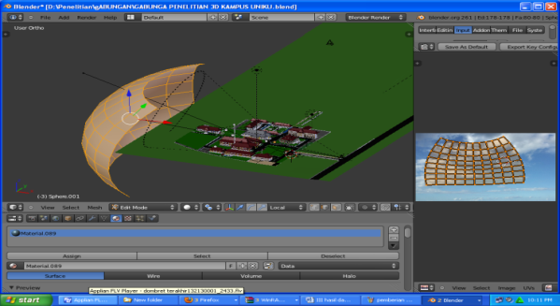

Gambar 4.12 Bacground langit dengan sebagian Isosphere.
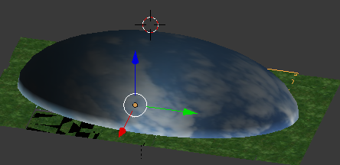

Gambar 4.12 Bacground langit dengan setengah Uvsphere

4.2.1 Pembuatan Aktor Kapal Kampus Uniku 3 Dimensi
Pada pembuatan kapal prinsip dasar pembuatannya dibuat sama dengan pembuatan peta kampus. Peta kampus dibuat dengan objek nyata dengan penelitian pengukuran yang sebenarnya. Sedangkan pembuatan Kapal dapat dibuat dengan membuat sketsa gambar kapal yang dibuat dari tampak atas, samping dan depan. Proses selanjutnya sama dengan pada pembuatan logo yaitu mengikuti titik-titik verteknya sehingga kapal bisa dibuat. Hasil akhir pembuatan seperti di bawah ini :

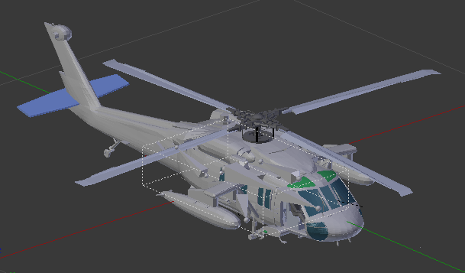

Gambar 4.12 Gambar Aktor Kapal
Kemudian setiap permukaan 3 D model tersebut, dirubah tipe fisiknya sesuai dengan karakteristik yang dipergunakan, dapat berupa tipe fisik dinamis, statis, colotion lainnya yang akan mempengaruhi karakteristik aktor, logo dan peta yang akan dipergunakan. Hal ini dimaksudkan untuk menentukan mouse-mouse even yang nanti akan dipergunakan.

4.3 Hasil Amature Model 3D
Amatur (bone) dipergunakan agar 3 D model dapat digerakan, jika pada manusia berupa tulang. Penulangan atau amatur tersebut dibuat dari mulai pinggul, dada kepala, tangan kaki, mata berkedip dan lainya. Kemudian antara amatur-amatur tersebut saling dipaternkan dilakukan Pengaturan Aligmen Amature (weight Tekture). Pengaturan patern dan aligmen amature (wegiht tekture) dimaksudkan agar titk-titik vertek dari objek 3 D model terbawa oleh amatur secara benar, jika pengaturan aligment tidak benar maka akan terdapat titik-titik vertek atau bagian kapal yang tidak terbawa pada saat kapal digerakan. Pada penelitian ini amature bagian-bagian kapal seperti pada gambar di bawah ini :
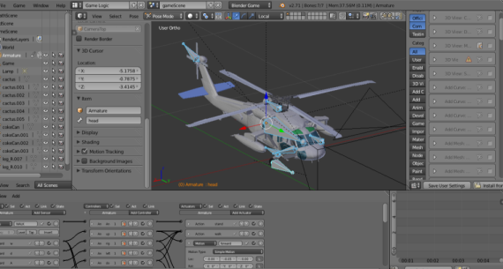

Gambar 4.13 Gambar Aktor Kapal dan Amature
4.5 Pembuatan Gerakan Amimasi Amature ( layer animasi)
Pembuatan gerakan animasi ini dilakukan dengan mengatur gerakan amatur (b.dimaksudkan (bone) tuk diterapkan pada kondisi dan keadaan tertentu, misalnya pergerakan ini berupa gerakan orang berjalan, berlari, jatuh menembak, mati , melompat dan lainnya. Dalam laporan ini dibuat pada bagian baling-baling dimasudkan agar baling-baling kapal tersebut selalu berputar.
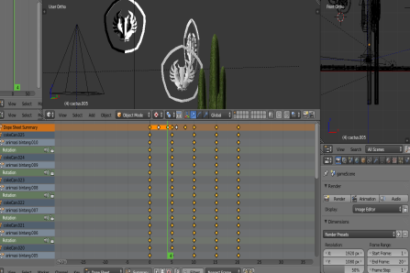

Gambar 6 Pembuatan Logo Berputar
Selanjutnya Pembuatan gerakan animasi baling-baling kapal dimaksudkan agar pada saat game dijalankan, baling-baling kapal tersebut berputar-putar. ini dilakukan dengan mengatur gerakan amatur (b.dimaksudkan (bone) pada baling-baling bagian belakang dan atas. Pembuatan gerakan animasi baling-baling kapal ini seperti gambar di bawah ini :

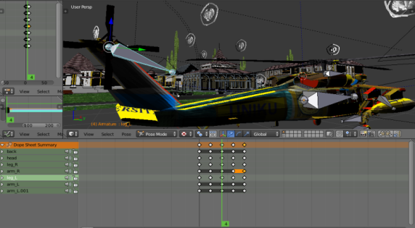

Gambar 4.14 Gambar Aktor Kapal

6. Menentukan Mouse-mouse Event
Mouse even yang dipergunakan pada penelitian ini adalah untuk pergerakan kapal serbang ke kanan, kiri, atas. Logo yang selalu berputar di atas kampus sebanyak sepuluh logo dengan rintangan sebuah pohon kaktus besar. Dan sebuah kapal mengambil logo-logo tersebut jika terambil maka akan berbunyi dan menambah nilai, jika terkena pohon maka akan mengurangi nilai gamenya. Di bawah ini adalah mouse-mouse even yang dipergunakan.

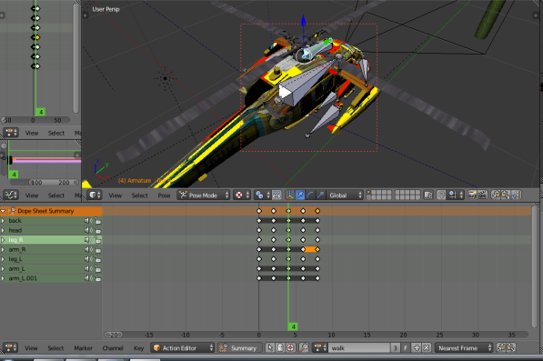

Gambar 4.13 Gambar Aktor Kapal dan Amature

4.5 Pembuatan Mouse Event
Pembuatan mouse event mempergunakan menu logic pada software blender. Dimaksudkan untuk mengatur gerakan pada saat menekan tombol keyboar dan memberikan suara pada gerakan-gerakan tertentu. Pembuatan mouse event dilakukan dengan mengatur sensor, controler dan actuator pada amature. Hasil dari mouse event yang dibuat adalah hurup w digunakan untuk kapal bergerak maju, hurup A dipergunakan untuk bergerak ke kiri , hurup D untuk bergerak ke kanan dan hurup S untuk bergerak mundur. Gambar dibawah ini merupakan hasil akhir dari pengaturan sensor, controler dan actuator pada amatur kapal.
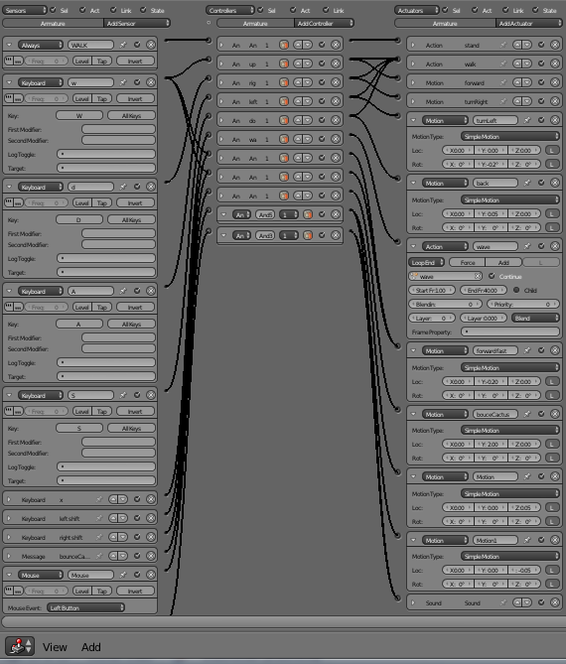

Gambar 4.14 Gambar Pengaturan Logic Kapal

4.6 Pembuatan Nilai Point Menang dan Kalah
Point menang atau nilai game akan bertambah satu jika kapal mendapatkan logo, Pembuatan penambahan nilai point ini dilakukan dengan mengatur sensor, controler dan actuator pada logo. Dengan memberi sensor near ( jika kapal mendekati logo) maka actuator massage akan bertambah satu.point jika pendapat logo Uniku dan kemudian logon tersebut menghilang. Logic Pembuatan nilai Seperti gambar di bawah ini :

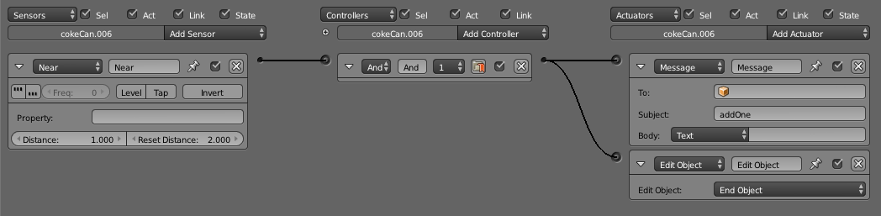

Gambar 4.15 Gambar Penambahan Nilai
Point kalah atau nilai game akan game berkurang satu jika kapal menabrak pohon Pembuatan pengurangan nilai point ini dilakukan dengan mengatur sensor, controler dan actuator pada pohon. Dengan memberi sensor near ( jika kapal mendekati pohon) maka actuator massage akan berkurang satu point jika menabrak pohon dan pohon masih tetap ada.Logic Pengurangan nilai seperti gambar dibawah ini.

4. 7 Hasil Game Engine.
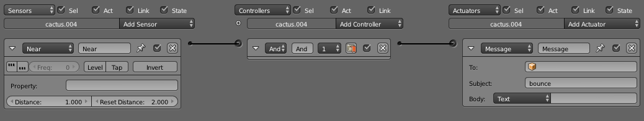

Gambar 4.16 Gambar Pengurangan Nilai

4.8 Pembuatan Menu
Pembuatan menu dilakukan dengan membuat berapa scane yang dipergunakan agar apabila nilai sudah mencapai 10 point maka scane game akan pindah ke scane yang di tuju baik berpindah ke awal menu game, akhir game, berhasil dan gagal. Menu scene seperti gambar di bawah ini :
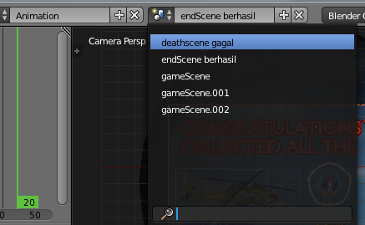

Gambar 4.17 Gambar scene Menu

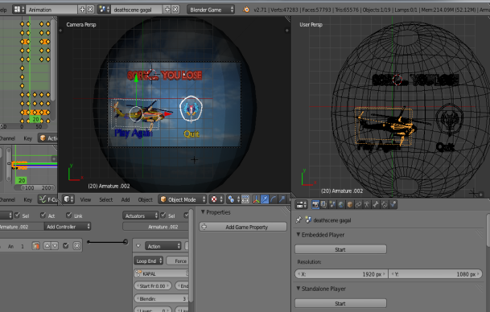

Gambar 4.18 Gambar scene Menu Kalah
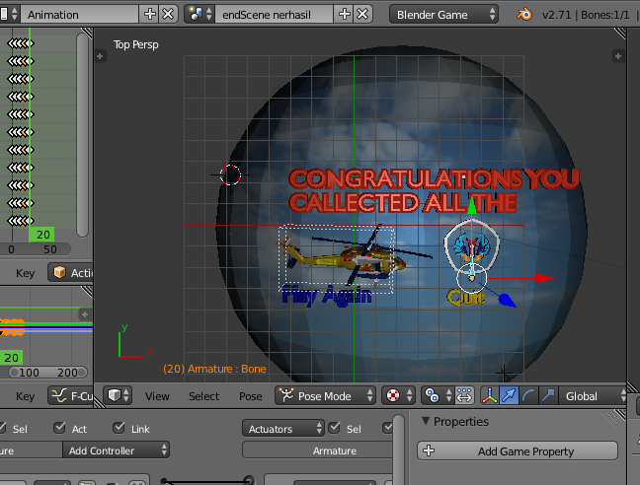

Gambar 4.19 Gambar scene Menu Menang
Dengan menu export dengan memilih save as enggine run time, Hasil akhir dari game ini berupa game aplikasi dengan direktory game yang terdiri dari direktori tekture, suara dan beberapa file dari software Blender . Pembuatan game engine ini dapat dibuat pada Blender Realese 2.61 sebelum dan sesudahnya. Di bawah ini adalah hasil dari blender Realese 2.61 .
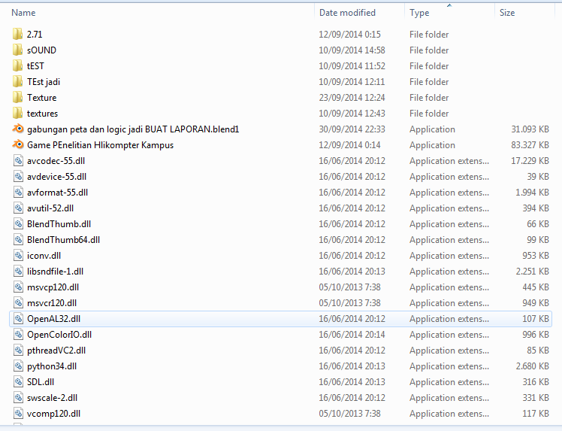
Gambar 4.20 Gambar Direktori Game Aplikasi Penelitian

Bab V
Kesimpulan Dan Saran
5.1 Kesimpulan
Berdasarkan pembahasan yang telah dilakukan pada bab sebelumnya, maka dapat diambil kesimpulan:
- Pada penelitian ini telah menghasilkan game 3 dimensi kampus Uniku yang bisa dijadikan referensi kampus sebagai sarana hiburan yang direncanakan dan memvisualisasikan Kampus Uniku dalam tampilan game sehingga dapat dengan mudah dipahami oleh masyarakat umum, khususnya mahasiswa baru.
- Dalam penyajian hasil dan analisa Pembuatan game 3 Dimensi Kampus Uniku di sini penulis lebih menekankan penelitiannya kepada unsur-unsur seni multimedia 3 dimensi dan hiburan game sedemikian hingga menjadi daya tarik dan dapat bersaing dengan game lainnya yang berkembang saat ini.

5.2 Saran
Sebagai saran dari hasil penelitian dapat dikemukakan sebagai berikut:
- Diperlukan suatu perancangan secara lebih detail sebagai penjabaran sistem dari Aplikasi yang telah dibuat.
- Sebagai langkah awal pengembangan sistem yang telah dibuat dengan kegiatan nyata di lapangan berupa optimalisasi pendukung yang ada, baik itu berupa perangkat keras, perangkat lunak maupun perangkat pendukung.

Daftar Pustaka

http://usa.autodesk.com/ ( diacces pada tanggal 20 Maret 2012), Autodesk – 3 D design dan Rekayasa Perangkat lunak untuk Arsititek, Manufaktur

http://en.wikipedia.org/wiki/Blender_(software) ( diacces pada tanggal 20 Maret 2012), Blender Perangkat Lunak –Wikipedia-Ensiklopedia Bebas

http://you tube.com/ Tutorial Game Engine wth blender:

http://unity3d.com/ diakses 20 Maret 2011

http://forum.unity3d.com/forums/ diakses 20 Maret 2011

http://unity3dtutorial.com/page/ diakses 21 Maret 2011

http://www.unity3dstudent.com/ diaskses 21 maret 2011

